УМЕЙ СКАЗАТЬ: «НЕТ!»

Наркомания - это тяжелое заболевание, которое приводит к множеству негативных явлений. Если тебе предложат наркотики, сможешь ли ты отказаться? Помни, что лучше предотвратить болезнь, чем потом ее лечить!

МИФЫ О НАРКОТИКАХ

Миф 1. Попробуй – все пробуют. Это не так. 80 % подростков никогда не пробовали наркотиков.
Миф 2. Существуют «безвредные» наркотики. Это не так. Все наркотики ядовиты для организма. Все наркотики вызывают привыкание.
Миф 3. От очередного употребления наркотика всегда можно отказаться. Это не так. Даже однократное потребление наркотика приводит к зависимости.
Миф 4. Наркотики дают ни с чем несравнимое ощущение удовольствия. Это не так. Эйфория (приподнятое настроение) может длиться от 3-х до 5-ти минут. А остальные 1-3 часа нередко сопровождаются бредом, тревогой, тошнотой, головокружением и т.д.
Миф 5. Если наркотики не вводить в вену, привыкания не будет. Это не так. Любой способ потребления наркотиков приводит к зависимости.
Миф 6. Лучше бросать постепенно. Это не так. Проще отказаться от употребления наркотиков один раз, чем потом пытаться сделать это всю жизнь.

ВЛИЯНИЕ НА ОРГАНИЗМ

- Наркотики воздействуют на дыхательный центр и вызывают кислородное голодание организма, что приводит к бронхиту, легочной недостаточности.
- Ухудшаются функции сердечно-сосудистой системы. Функции всех клеток слабеют, и весь организм дряхлеет, как в старости.
- Наркотики угнетают механизмы регуляции пищеварения, поэтому наркоманы слабеют и худеют до полного истощения, теряют зубы и волосы.
- Атрофируются и отмирают нервные клетки, что приводит к психическим расстройствам (депрессия, галлюцинации и др.)
- Наркомания приводит к повышению риска заболеваний онкологическими заболеваниями, повреждению головного мозга.
- Иммунитет ослабевает, употребление наркотиков повышает риск заражения гепатитом и ВИЧ/СПИДом.

ПРОСТО СКАЖИ: «НЕТ!»

- Правильно мотивируй причину отказа: «Мне это не нужно», «Я не хочу вредить здоровью», «Это опасно для меня».
- Всегда будь готов к давлению, умей противостоять и отказаться. Распространители наркотиков очень изощренны, их задача – получить прибыль, вовлекая все больше людей.
- Умей развлечь себя другим способом. Например, спорт – лучше, чем наркотики.
- Умей выбирать друзей: настоящие друзья не предложат наркотики.
- Можно просто сказать: «НЕТ» и уйти.
- Не бойся показаться самостоятельным в выборе решения.

МОЯ ЖИЗНЬ – МОИ ПРАВИЛА

МОЙ ВЫБОР – ЖИЗНЬ БЕЗ НАРКОТИКОВ

Мы рождены, чтоб жить достойно.
Нам все для этого дано.
Должны творить, вершить, не быть спокойным,
Не падать вниз, не оседать на жизненное дно.
Есть в жизни много всякого соблазна.
Наркотик - это страшный грех.
Ты должен прокричать, что это грязно,
Да так, чтобы твой крик дошел до всех.
А если честно, крик твой не поможет,
И не поможет никакой запрет.
Весь мир кричать здесь громко должен:
Война наркотикам, наркотикам здесь хода нет.



Куда обратиться?
ГАУ СО ЦСЗН Лысогорского района
Наш адрес: р.п. Лысые Горы,
ул. Железнодорожная, д. 31,
ул. 50 лет Октября, д.12
телефоны:
(845-51) 2-12-12; 2-21-39

К кому обратиться?
социальный педагог, психолог,
специалисты по социальной работе отдела психолого-педагогической помощи, профилактики безнадзорности детей и подростков


МИНИСТЕРСТВО СОЦИАЛЬНОГО РАЗВИТИЯ САРАТОВСКОЙ ОБЛАСТИ
ГОСУДАРСТВЕННОЕ АВТОНОМНОЕ УЧРЕЖДЕНИЕ САРАТОВСКОЙ ОБЛАСТИ
«ЦЕНТР СОЦИАЛЬНОЙ ЗАЩИТЫ НАСЕЛЕНИЯ ЛЫСОГОРСКОГО РАЙОНА»

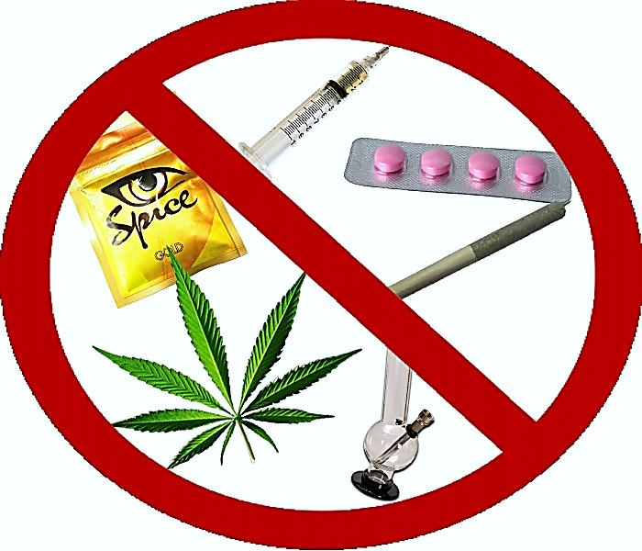

Умей сказать: «НЕТ!»

р.п. Лысые Горы

